**おおさかＱネット「新型コロナウイルスの感染拡大による子育て家庭への影響等」に**

**関するアンケート　分析結果概要**

■実施期間　令和2年10月8日（木）から10月13日（火）

■サンプル数　府内在住者のうち、次の区分に該当する者　計1,000サンプル

|  |  |  |  |
| --- | --- | --- | --- |
|  | | 人数 | 割合  （％） |
| 全　体 | | 1,000 | 100 |
| 割付 | 小学校就学前の子どものいる者 | 350 | 35.0 |
| 小学生または中学生の子どものいる者 | 350 | 35.0 |
| 就学前の子どもと小学生または中学生の子どもの両方がいる者 | 300 | 30.0 |

|  |
| --- |
| **１．調査目的**  新型コロナウイルス感染症の感染拡大により、子ども・子育て家庭を取り巻く環境は大きく変化した。今後も、感染再拡大に備えるとともに、「新しい生活様式」を実践していく必要がある。  このため、感染症拡大や「新しい生活様式」が子育て家庭に与える影響等について  把握し、今後の子育て支援施策の検討資料とするため、本調査を実施する。  **２．主な調査項目**  　　①新型コロナウイルス感染症の感染拡大に伴う緊急事態宣言期間中の子育て環境  への影響の程度や内容  ②「新しい生活様式」の実践にかかる子育て環境への影響の内容や求めるサービス  **３．主な調査結果**  **《①関係》**  ○緊急事態宣言期間中の子育て環境への影響について、全体では【影響あり】が72.2％、【影響なし】が24.1％となった。（図表1-0）  ○「①小学校就学前の子どものいる者」及び「③就学前の子どもと小学生または中学生の子どもの両方がいる者」の方が、「②小学生または中学生の子どものいる者」と比べて、【影響あり】と回答した割合が高かった。（図表1-1）  ○子どもの人数が「2人」の方が、「1人」と比べて【影響あり】と回答した割合が高かった。（図表1-2）  **《②関係》**  ○「新しい生活様式」の実践にかかる子育て環境への影響について、全体では、「子  どもが遊べる場所に制約がある」と回答した割合が56.1％と最も高く、「他の親  子との交流が難しい（39.2％）」、「マスクや消毒液など感染予防のための費用負  担（37.7％）」と続いた。（図表2-0）  　　○感染防止対策が引き続き求められる中で希望するサービスとして、全体では、「子どもの学習への支援」と回答した割合が43.6%と最も高く、「感染症予防のための情報提供（30.6％）」、「特にない（29.8％）」と続いた。（図表2-3-1） |

（注）

1. 「おおさかＱネット」の回答者は、民間調査会社に登録するインターネットモニターであり、回答者の構成は無作為抽出サンプルのように「府民全体の縮図」ではない。そのため、アンケート調査の「単純集計（参考）」は、無作為抽出による世論調査のように「調査時点での府民全体の状況」を示すものではなく、あくまで本アンケートの回答者の回答状況にとどまる。
2. 割合を百分率で表示する場合は、小数点第2位を四捨五入した。四捨五入の結果、個々の比率の合計と全体を示す数値とが一致しないことがある。
3. 図表中の表記の語句は、短縮・簡略化している場合がある。
4. 図表中の上段の数値は人数（n）、下段の数値は割合（％）を示す。
5. 図表下にカイ2乗検定の値（p値）を記載しているものは、信頼度5％水準で統計上の有意差がみられたもの。
6. 複数回答のクロス集計については、カイ2乗検定を行っていない。

**１．緊急事態宣言期間中（※）の子育て環境への影響**

新型コロナウイルスの感染拡大に伴う緊急事態宣言期間中の子育て環境への影響につ

いて調査し、子どもの人数や年齢区分等、家庭の状況による差があるか検証した。

* 検証にあたり、緊急事態宣言期間中の子育て環境への影響について、「大変影響があった」、「影響があった」と回答した人を【影響あり】、「あまり影響はなかった」、「影響はなかった」と回答した人を【影響なし】と定義した。

（※）新型コロナウイルスの感染拡大に伴う緊急事態宣言期間

（大阪府は令和2年4月7日から同年5月21日まで）

**１－０．全体集計**

* 緊急事態宣言期間中の子育て環境への影響について、全体では【影響あり】が72.2％、【影響なし】が24.1％となった。（図表1-0）

【図表1-0】



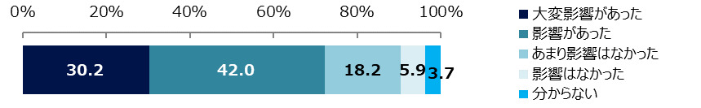

**１－１．割付による差**

「①小学校就学前の子どものいる者」、「②小学生または中学生の子どものいる者」及び

「③就学前の子どもと小学生または中学生の子どもの両方がいる者」による差があるか

検証した。

* 「①小学校就学前の子どものいる者」及び「③就学前の子どもと小学生または中学生の子どもの両方がいる者」の方が、「②小学生または中学生の子どものいる者」と比べて、【影響あり】と回答した割合が高かった。（図表1-1）

【図表1-1】





**１－２．子どもの人数による差**

子どもの人数（「1人」～「4人以上」）による差があるか検証した。

* 子どもの人数が「2人」の方が、「1人」と比べて【影響あり】と回答した割合が高かった。（図表1-2）

【図表1-2】



※4人以上は回答が少数のため参考値



**１－３．子どもの年齢区分による差**

子どもの年齢区分（「①0歳から2歳」～「⑤中学生」）による差があるか検証した。

* 「①0歳から2歳」の方が、「⑤中学生」と比べて、【影響あり】と回答した割合が高かった。（図表1-3）
* 「②3歳から小学校就学前」の方が、「①0歳から2歳」、「④小学4年生から小学6年生」、「⑤中学生」と比べて、【影響あり】と回答した割合が高かった。

（図表1-3）

* 「③小学1年生から小学3年生」の方が、「④小学4年生から小学6年生」、「⑤中学生」と比べて、【影響あり】と回答した割合が高かった。（図表1-3）

【図表1-3】





**１－４．就業形態による差**

　　回答者の就業形態（「①正規雇用」、「②非正規雇用（派遣、契約社員）」、「③非正規雇用

（パート、アルバイト）」、「④自営業」、「⑤求職中」、「⑥無職」、「⑦その他」）による差が

あるか検証した。

* 「③非正規雇用（パート、アルバイト）」の方が、「①正規雇用」と比べて、【影響あり】と回答した割合が高かった。（図表1-4）

【図表1-4】



「⑤求職中」及び「⑦その他」については、回答が少数のため参考値



**１－５．世帯年収による差**

世帯年収（「①100万円未満」～「⑦800万円以上」）による差があるか検証した。

* 「①100万円未満」の方が、「④300万円以上400万円未満」、「⑤400万円以上600万円未満」及び「⑥600万円以上800万円未満」と比べて、【影響あり】と回答した割合が高かった。（図表1-5）

【図表1-5】





**《1-5参考①》世帯年収の状況（集計結果）**

【参考図表1-5-1：2019年1月～12月の世帯年収】



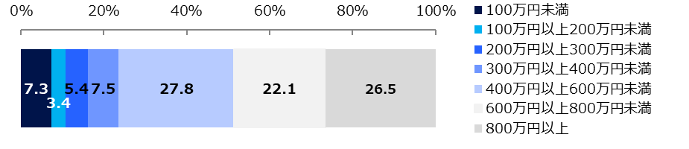

【参考図表1-5-2：新型コロナウイルスの感染拡大に伴う世帯年収の変動】



**減少あり**

**31.9%**

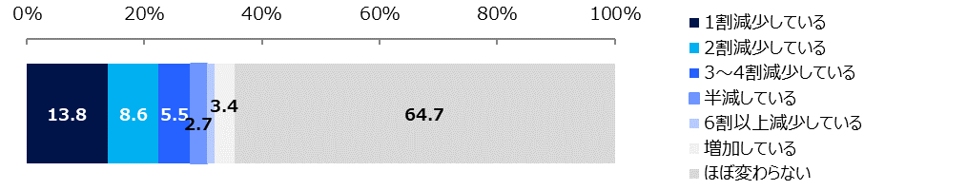

**《1-5参考②》世帯年収とコロナの感染拡大に伴う世帯年収の変動の関係**

* 全体では、「ほぼ変わらない」と回答した割合が64.7%で最も高く、次いで「1割減少している」が13.8%となった。（参考図表1-5-3）
* 世帯年収の区分で見ると、「100万円未満」で「半減している」、「100万円以上200万円未満」で「3～4割減少している」「半減している」、「200万円以上300万円未満」で「2割減少している」、「300万円以上400万円未満」で「3～4割減少している」、「600万円以上800万円未満」で「ほぼ変わらない」、「800万円以上」で「ほぼ変わらない」が全体の割合と比較して高い傾向となった。（参考図表1-5-3）

【参考図表1-5-3】





**１－６．在宅勤務の実施状況による差**

　　回答者の在宅勤務の状況（「期間中、1～4日実施した」、「期間中、5日以上実施した」、

「実施しなかった」）による差があるか検証した。

* 在宅勤務の実施状況による統計的な有意差は見られなかった。（図表1-6）

【図表1-6】





**１－７．緊急事態宣言期間中の小中学校の状況**

緊急事態宣言中の小中学校の状況について調査した。

* 結果については、「その他（n=1）」を除き、小学校、中学校に関する回答ごとで再集計した。
* 小学校では、「小学校は休校していた（臨時の登校日を除く）」と回答した割合が92.4％と最も高かった。（図表1-7-1）
* 中学校では、「中学校は休校していた（臨時の登校日を除く）」と回答した割合が82.2％と最も高かった。（図表1-7-2）

【図表1-7-1】



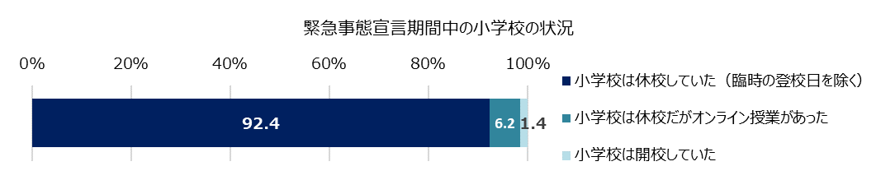

【図表1-7-2】



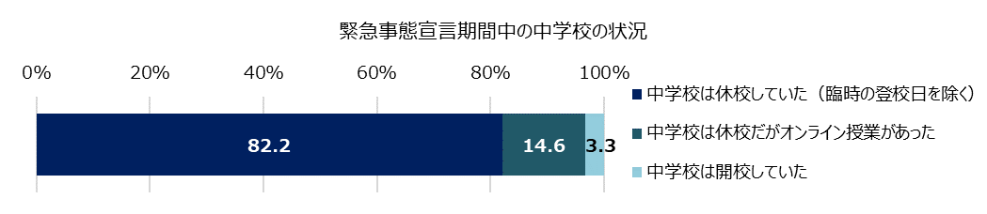

**１－８．緊急事態宣言期間中の放課後児童クラブの状況**

緊急事態宣言中の放課後児童クラブの状況について調査した。

* 「普段から放課後児童クラブを利用していない」と回答した割合が54.8％と最も高く、「休所していた（31.7％）」、「利用自粛へ協力した（期間中5日以上協力した（7.1％）」と続いた。（図表1-8）

【図表1-8】



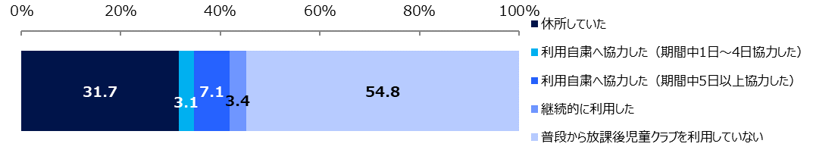

**１－９．緊急事態宣言期間中の幼稚園や保育所の状況**

緊急事態宣言中の幼稚園や保育所の状況について調査した。

* 「休園していた」と回答した割合が47.1％と最も高く、「登園自粛へ協力した（期間中5日以上協力した（19.5％）」、「普段から幼稚園や保育所等を利用していない（18.8％）」と続いた。（図表1-9）

【図表1-9】



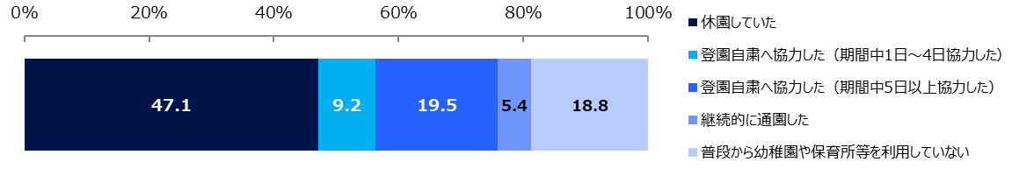

**１－１０．緊急事態宣言期間中の子育て環境への影響の具体的な内容**

緊急事態宣言期間中の子育て環境への影響ついて、【影響あり】と回答した人に対し、影響の具体的な内容について調査した。

* 全体では、「家事負担が増えた」と回答した割合が55.8％と最も高く、「学習の遅れが気になった（44.6％）」、「費用負担が増えた（参考書、本、おもちゃ、食費、マスク等）（43.1％）」と続いた。（図表1-10）

【図表1-10】



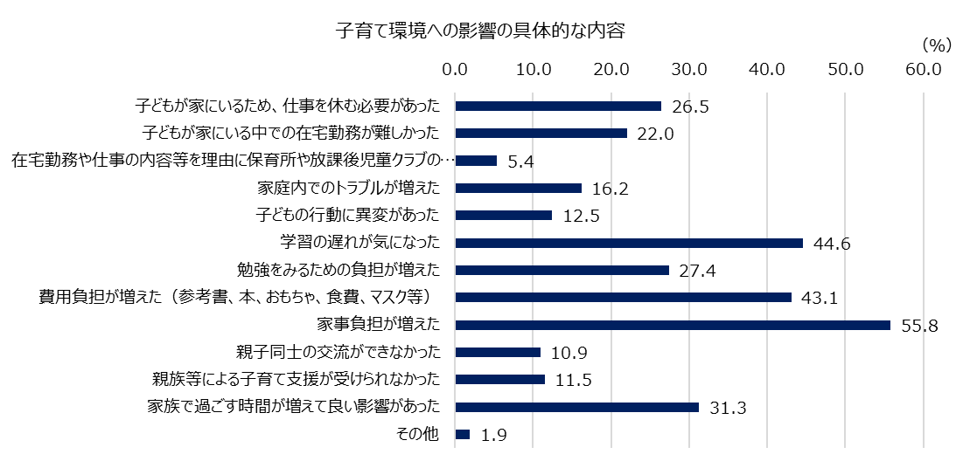

**１－１１．子どもの行動に異変があったことについての相談先**

子育て環境への影響について、「子どもの行動に異変があった」と回答した人に対し、異変があったことについて誰に相談したか調査した。

* 「同じ年代の子どもを持つ友人」と回答した割合が36.7％と最も高く、「誰にも相談しなかった（33.3％）」、「親（子どもの祖父母）等の親族（31.1％）」と続いた。（図表1-11）

【図表1-11】



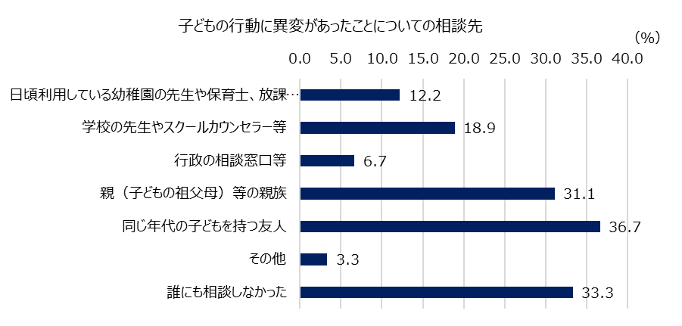

**１－１２．学習の遅れが気になったことに対する対応**

子育て環境への影響について、「学習の遅れが気になった」と回答した人に対し、どのような対応をしたか調査した。

* 「参考書やドリル等を購入した」と回答した割合が44.7％と最も高く、「親が勉強を教えた（40.7％）」、「通信講座や学習アプリ等を活用した（36.0％）」と続いた。

（図表1-12）

【図表1-12】



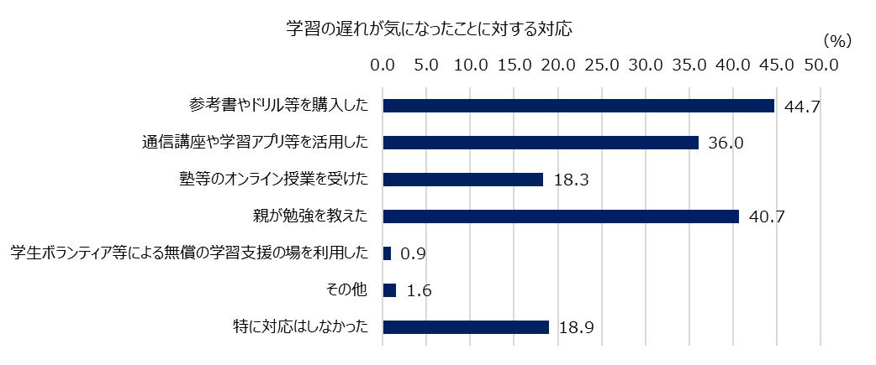

**２．「新しい生活様式」の実践にかかる影響**

緊急事態宣言解除後の「新しい生活様式」の実践にかかる子育て環境への影響につ

いて調査した。

質問文：Q17. 緊急事態宣言解除後の「新しい生活様式」※を実践するうえで、

子育て環境でどのような影響がありますか。あてはまるものをすべて選んでください。（いくつでも）（MA）  
※新しい生活様式の例

→「3密（密閉・密集・密接）を避ける」、「人との間隔はできるだけ2m

空ける」、「マスクの着用」、「手洗いの徹底」、「新しい働き方（在宅勤務、ローテーション勤務、時差通勤）」など

**２－０．全体集計**

* 全体では、「子どもが遊べる場所に制約がある」と回答した割合が56.1％と最も高く、「他の親子との交流が難しい（39.2％）」、「マスクや消毒液など感染予防のための費用負担（37.7％）」と続いた。（図表2-0）

【図表2-0】



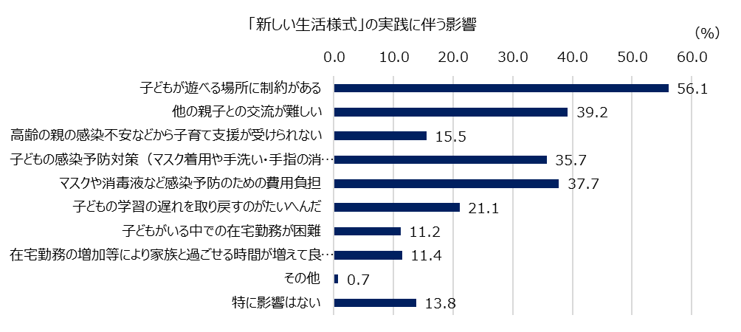

**２－１．割付による集計**

　　「①小学校就学前の子どものいる者」、「②小学生または中学生の子どものいる者」及び

「③就学前の子どもと小学生または中学生の子どもの両方がいる者」の区分で集計した。

**《各属性における上位3つの回答》**（図表2-1）

* 小学校就学前の子どものいる者

「子どもが遊べる場所に制約がある（71.4％）」

「他の親子との交流が難しい（44.9％）」

「子どもの感染予防対策（マスク着用や手洗い・手指の消毒の徹底等）が負担（37.7％）」

* 小学生または中学生の子どものいる者

「マスクや消毒液など感染予防のための費用負担（37.1％）」

「子どもが遊べる場所に制約がある（34.9％）」

「子どもの感染予防対策（マスク着用や手洗い・手指の消毒の徹底等）が負担（30.0％）」

* 就学前の子どもと小学生または中学生の子どもの両方がいる者

「子どもが遊べる場所に制約がある（63.0％）」

「他の親子との交流が難しい（44.3％）」

「マスクや消毒液など感染予防のための費用負担（42.0％）」

**《全体の割合と比較して高い傾向となった回答》**（図表2-1）

* 小学校就学前の子どものいる者

「子どもが遊べる場所に制約がある（71.4％）」

「高齢の親の感染不安などから子育て支援が受けられない（22.3％）」

「他の親子との交流が難しい（44.9％）」

* 小学生または中学生の子どものいる者

「特に影響はない（22.9％）」

「子どもの学習の遅れを取り戻すのがたいへんだ（28.9％）」

* 就学前の子どもと小学生または中学生の子どもの両方がいる者

「子どもの学習の遅れを取り戻すのがたいへんだ（32.0％）」

「子どもが遊べる場所に制約がある（63.0％）」

「他の親子との交流が難しい（44.3％）」

【図表2-1】





**２－２．子どもの人数による集計**

子どもの人数（「1人」～「4人以上」）の区分で集計した。

**《各属性における上位3つの回答》**（図表2-2）

* 1人

「子どもが遊べる場所に制約がある（52.2％）」

「他の親子との交流が難しい（36.1％）」

「マスクや消毒液など感染予防のための費用負担（34.9％）」

* 2人

「子どもが遊べる場所に制約がある（57.6％）」

「他の親子との交流が難しい（42.7％）」

「マスクや消毒液など感染予防のための費用負担（37.5％）」

* 3人

「子どもが遊べる場所に制約がある（64.3％）」

「子どもの感染予防対策（マスク着用や手洗い・手指の消毒の徹底等）が負担（48.1％）」

「マスクや消毒液など感染予防のための費用負担（46.5％）」

**《全体の割合と比較して高い傾向となった回答》**

* 「3人」で「子どもの感染予防対策（マスク着用や手洗い・手指の消毒の徹底等）が負担（48.1％）」、「マスクや消毒液など感染予防のための費用負担（46.5％）」、「子どもが遊べる場所に制約がある（64.3％）」が全体と比較して高い傾向となった。（図表2-2）

【図表2-2】



※4人以上は回答が少数のため参考値



**２－３．感染防止対策が求められる中で希望するサービス**

コロナ禍で感染防止対策が引き続き求められる中、子育てにあたり希望するサービスについて調査した。

* 全体では、「子どもの学習への支援」と回答した割合が43.6%と最も高く、「感染症予防のための情報提供（30.6％）」、「特にない（29.8％）」と続いた。（図表2-3-1）

【図表2-3-1】



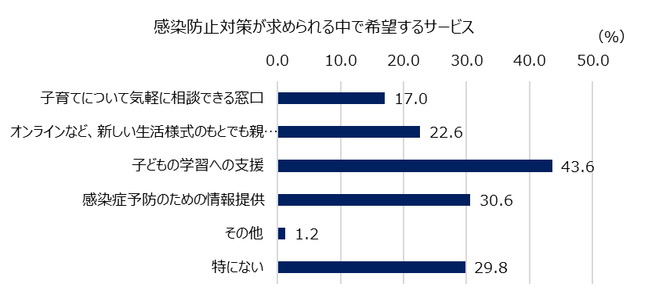

**《各属性における上位3つの回答》**（図表2-3-2）

* 0歳から2歳

「子どもの学習への支援（35.5％）」

「感染症予防のための情報提供（35.5％）」

「オンラインなど、新しい生活様式のもとでも親子同士が交流できる場の提供（31.6％）」

* 3歳から小学校就学前

「子どもの学習への支援（42.1％）」

「感染症予防のための情報提供（30.8％）」

「特にない（29.7％）」

* 小学1年生から小学3年生

「子どもの学習への支援（57.7％）」

「感染症予防のための情報提供（32.5％）」

「特にない（24.0％）」

* 小学4年生から小学6年生

「子どもの学習への支援（56.7％）」

「感染症予防のための情報提供（27.6％）」

「特にない（27.2％）」

* 中学生

「子どもの学習への支援（50.5％）」

「特にない（34.9％）」

「感染症予防のための情報提供（28.4％）」

**《全体の割合と比較して高い傾向となった回答》**（図表2-3-2）

* 0歳から2歳

「子育てについて気軽に相談できる窓口（27.1％）」

「オンラインなど、新しい生活様式のもとでも親子同士が交流できる場の提供（31.6％）」

* 小学1年生から小学3年生

「子どもの学習への支援（57.7％）」

* 小学4年生から小学6年生

「子どもの学習への支援（56.7％）」

* 中学生

「子どもの学習への支援（50.5％）」

「特にない（34.9％）」

【図表2-3-2】





**２－４．子育てについて相談できる窓口について希望するサービス**

「子育てについて気軽に相談できる窓口」を希望される方について、具体的に求めるサービスについて調査した。

* 「SNSによる相談」と回答した割合が75.3％と最も高く、「オンラインによる相談（57.1％）」、「電話相談（38.2％）」と続いた。（図表2-4）

　【図表2-4】



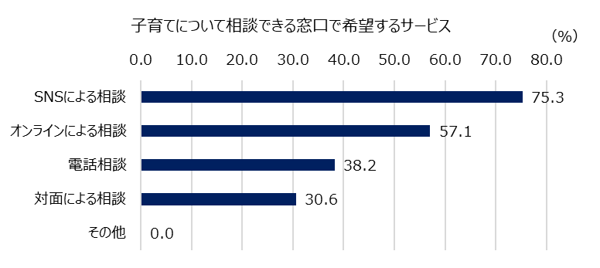

**２－５．子どもの学習支援について希望するサービス**

「子どもの学習への支援」を希望される方について、具体的に求めるサービスについて調査した。

* 「通信講座、学習アプリ、塾等の利用にかかる費用助成」と回答した割合が71.6％と最も高く、「参考書や学用品等の購入に係る費用助成（68.1％）」、「学生ボランティア等のよる無償の学習支援の場の提供（34.9％）」と続いた。（図表2-5）

【図表2-5】



